Phần 2. YÊU CẦU VỀ KỸ THUẬT

Chương V. YÊU CẦU VỀ KỸ THUẬT

1. Giới thiệu chung về dự án/dự toán mua sắm, gói thầu:
* Tên dự toán mua sắm: Dịch vụ duy trì, hỗ trợ vận hành, đảm bảo hoạt động cho hệ thống máy chủ quản trị đám mây, máy chủ dạng phiến, khung máy chủ dạng phiến
* Tên gói thầu: Dịch vụ duy trì, hỗ trợ vận hành, đảm bảo hoạt động cho hệ thống máy chủ quản trị đám mây, máy chủ dạng phiến, khung máy chủ dạng phiến
* Địa điểm thực hiện: Trung tâm tích hợp dữ liệu tỉnh Bắc Ninh
* Mục tiêu thuê dịch vụ:
Đảm bảo hệ thống hoạt động ổn định, thông suốt, khắc phục, giải quyết nhanh các sự cố liên quan đến các hệ thống, giảm thiểu tối đa thời gian gián đoạn khi các thiết bị phần cứng bị lỗi, hỏng.
* Quy mô đầu tư, mua sắm:
STT | Nội dung | Số lượng | Đơn vị tính | Ghi chú
1 | Dịch vụ duy trì và đảm bảo hoạt động máy chủ HPE DL380 Gen10 8SFF CTO Server - SGH751TTDE | 1 | Gói
2 | Dịch vụ duy trì và đảm bảo hoạt động máy chủ HPE DL380 Gen10 8SFF CTO Server - SGH751TTDF | 1 | Gói
3 | Dịch vụ duy trì và đảm bảo hoạt động máy chủ HPE DL380 Gen10 8SFF CTO Server - SGH751TTDJ | 1 | Gói
4 | Dịch vụ duy trì và đảm bảo hoạt động máy chủ HPE DL380 Gen10 8SFF CTO Server - SGH751TTDL | 1 | Gói
5 | Dịch vụ duy trì và đảm bảo hoạt động hệ thống khung máy chủ HPE Synergy12000 CTO Frame 1xFLM 10x Fan - SGH751T9P8 | 1 | Gói
6 | Dịch vụ duy trì và đảm bảo hoạt động hệ thống khung máy chủ HPE Synergy12000 CTO Frame 1xFLM 10x Fan - SGH751T9P7 | 1 | Gói
7 | Dịch vụ duy trì và đảm bảo hoạt động hệ thống khung máy chủ HPE Synergy12000 CTO Frame 1xFLM 10x Fan - SGH751T9P9 | 1 | Gói
8 | Dịch vụ duy trì và đảm bảo hoạt động hệ thống khung máy chủ HPE Synergy12000 CTO Frame 1xFLM 10x Fan - SGH751T9PA | 1 | Gói
9 | Dịch vụ duy trì và đảm bảo hoạt động hệ thống khung máy chủ HPE Synergy12000 CTO Frame 1xFLM 10x Fan - SGH751T9PC | 1 | Gói
10 | Dịch vụ duy trì và đảm bảo hoạt động hệ thống khung máy chủ HPE Synergy12000 CTO Frame 1xFLM 10x Fan - SGH751T9PB | 1 | Gói
* Thời gian thực hiện gói thầu: 12 tháng kể từ ngày hợp đồng có hiệu lực
* Hiện trạng Hệ thống máy chủ quản trị đám mây, máy chủ dạng phiến, khung máy chủ dạng phiến:
- Hệ thống máy chủ quản trị đám mây, máy chủ dạng phiến, khung máy chủ dạng phiến:
Phân hệ máy chủ bao gồm hệ thống máy chủ đã được đầu tư phục vụ cho việc xây dựng thành phố thông minh, với khả năng sẵn sàng cho việc mở rộng số lượng máy chủ trong tương lai.

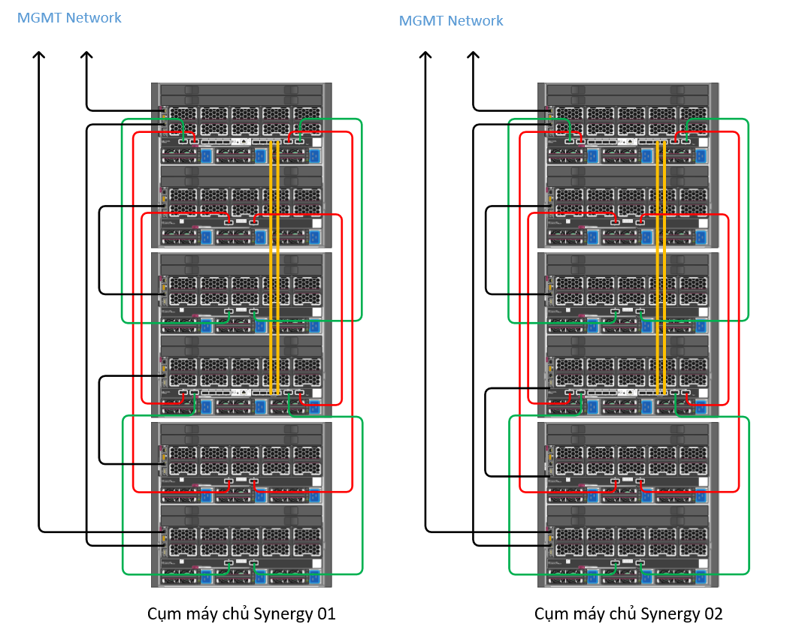
a) Vị trí lắp đặt hệ thống thiết bị trong phòng máy chủ tại TTDL tỉnh
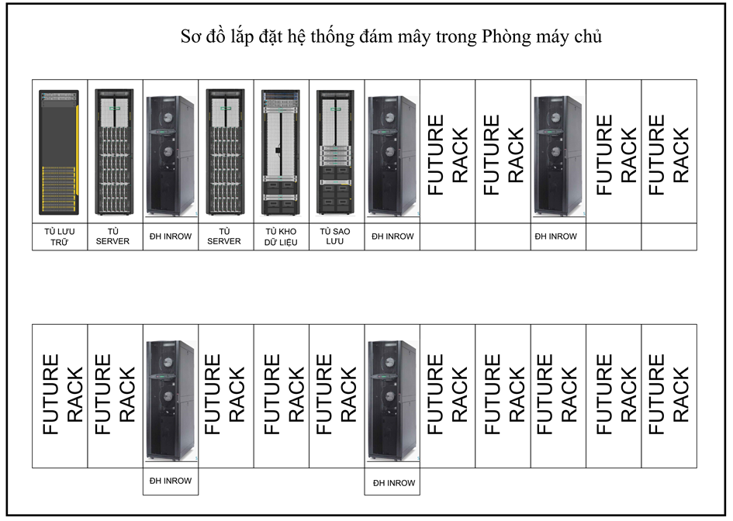
Rack 01-02 dùng để chứa hệ thống máy chủ tính toán cho hệ thống điện toán đám mây gồm 02 tủ Rack ở hàng trên cùng. Bên trong mỗi Rack sẽ chứa 03 khung máy chủ phiến, các khung máy chủ phiến này sẽ kết nối với nhau. Tại mỗi tủ rack sẽ được lắp đặt 24 máy chủ phiến, các khung máy chủ phiến còn lại sẽ phục vụ cho việc mở rộng hệ thống trong tương lai. Hệ thống khung máy chủ dạng phiến, máy chủ quản trị hệ thống đám mây và máy chủ quản lý sao lưu dữ liệu đã được mua dịch vụ duy trì, đảm bảo hoạt động chính hãng thời gian kết thúc vào tháng 12/2025; đối với 48 máy chủ phiến thuộc rack 01 và rack 02 đơn vị vận hành tiếp tục không đề xuất thực hiện gia hạn nội dung này.
b) Hệ thống cáp kết nối các tủ thiết bị

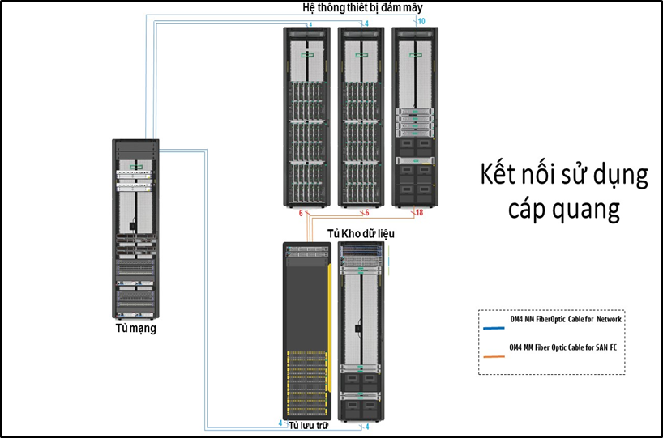
Các kết nối sử dụng cáp quang
Rack 01-02 (Rack chứa máy chủ tính toán cho hệ thống điện toán đám mây): Từ mỗi Rack này sẽ có 4 đường kết nối tốc độ 40Gbps sử dụng cáp quang để kết nối đến LAN Switch/Leaf Switch. Các kết nối này xuất phát từ các module kết nối trên các khung máy chủ phiến.
Các máy chủ quản trị hệ thống đám mây nằm trên Rack 03 sẽ có các đường kết nối network 10Gbps kết nối đến hệ thống LAN/Leaf Switch để giao tiếp với các máy chủ tính toán cho hệ thống điện toán đám mây (nằm trên Rack 01-02).
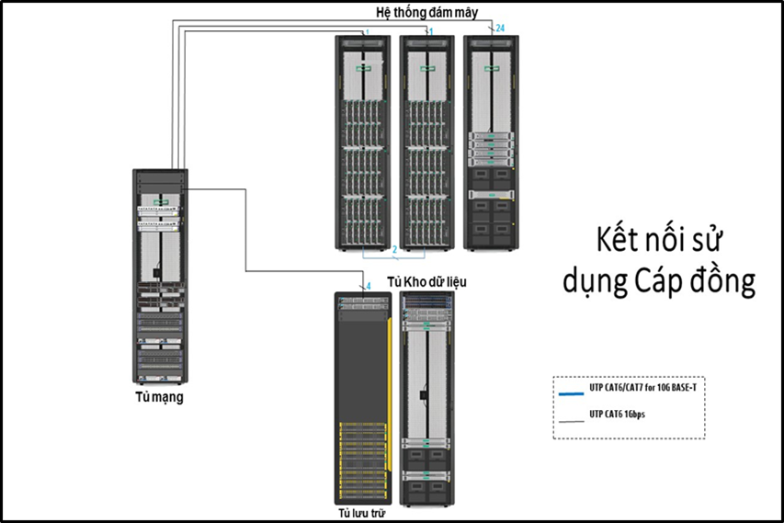
Các kết nối các tủ thiết bị sử dụng cáp đồng
Rack 01-04 (Rack chứa máy chủ tính toán cho hệ thống điện toán đám mây): Giữa những Rack này sẽ có các đường kết nối cáp đồng quản trị sử dụng chuẩn 10G BASE-T để kết nối toàn bộ hệ thống quản trị với tốc độ 10Gbps nội bộ lẫn nhau;
Từ Rack 01 và Rack 04 sẽ có 02 đường kết nối quản trị cáp đồng kết nối đến LAN/Leaf Switch ở Tủ Rack Network để cho phép nhà quản trị có thể kết nối vào quản trị hệ thống thiết bị phần cứng.
Các máy chủ quản trị hệ thống đám mây cũng cần các kết nối cáp đồng hoạt động ở tốc độ 1Gbps kết nối đến LAN/Leaf Switch ở Tủ Rack Network dành cho các kết nối quản trị.
c) Hệ thống cáp kết nối các tủ thiết bị
Hiện nay, tại Trung tâm tích hợp dữ liệu tỉnh đã có 42 hệ thống công nghệ thông tin của các cơ quan, đơn vị trên địa bàn tỉnh được triển khai cài đặt tại đây gồm: các hệ thống thông tin dùng chung của tỉnh (như hệ thống thư điện tử, hệ thống quản lý văn bản điều hành, hệ thống cổng thông tin điện tử, hệ thống một cửa điện tử tích hợp dịch vụ công trực tuyến, hệ thống cơ sở dữ liệu nền địa lý, ứng dụng phản ánh kiến nghị...) do Sở Khoa học và Công nghệ quản lý và các hệ thống thông tin, cơ sở dữ liệu chuyên ngành... Tổng số dữ liệu đã sử dụng khoảng 70 Terabyte (TB) dữ liệu/140 TB để lưu trữ các ứng dụng dùng chung, hệ quản trị cơ sở dữ liệu, cài đặt các ứng dụng thành phố thông minh và hệ thống công nghệ thông tin chuyên ngành… Việc triển khai hạ tầng tập trung đã tạo điều kiện thuận lợi cho hoạt động ứng dụng công nghệ thông tin trong hoạt động của cơ quan nhà nước, xây dựng chính quyền điện tử.
Hệ thống máy chủ vật lý gồm 3 máy chủ quản lý đám mây và 1 máy chủ quản lý hệ thống lưu trữ dữ liệu dự phòng và 48 máy chủ vật lý (mỗi máy gồm 2CPU 48Core; 512 Gb bộ nhớ RAM). Hiện đang quản lý tất cả khoảng 300 máy chủ ảo hóa gồm có chức năng như:
1- Quản lý, duy trì hệ thống điện toán đám mây;
2- Máy chủ ảo hóa phục vụ các hệ thống ứng dụng dùng chung của tỉnh như: Hệ thống email điện tử công vụ, hệ thống cổng thông tin điện tử tỉnh Bắc Ninh, hệ thống quản lý văn bản điều hành, hệ thống chính quyền điệnt tử và dịch vụ công trực tuyến;
3- Máy chủ phục vụ các ứng dụng thử nghiệm như: Hệ thống báo cáo các chỉ tiêu kinh tế xã hội phục vụ quản lý và điều hành, hệ thống kết nối các ứng dụng nền tảng phục vụ xây dựng thành phố thông minh, hệ thống phân tích, lưu trữ video trực tuyến, hệ thống xử phạt nguội vi phạm trật tự an toàn giao thông đường bộ qua hình ảnh camera giám sát, hệ thống giáo dục thông minh;
4- Máy chủ ảo hóa phục vụ cài đặt các hệ thống phần mềm ứng dụng của các cơ quan, ban ngành trong tỉnh, hệ thống quản lý văn bản điều hành khối cơ quan đảng, hệ thống hội nghị truyền hình trực tuyến…

- Danh sách thiết bị:
TT | Thiết bị | Số lượng | Thông số kỹ thuật | Ghi chú
I | Các máy chủ HPE DL380 Gen10 8SFF CTO Server
1 | HPE DL380 Gen10 8SFF CTO Server - SGH751TTDE | 1 | Máy chủ quản trị và backup  Model: HPE ProLiant DL380 Gen10  - Máy chủ dạng Rack-mount (2U Rack), 01 bộ:  + 01 bộ vi xử lý (HPE DL380 Gen10 Intel® Xeon-Gold 6130 (2.1GHz/16-core)  + 128 GB bộ nhớ RAM loại DDR4-2666: 4 x HPE 32GB (1x32GB) Dual Rank x4 DDR4-2666  + Tối đa 3 TB RAM  + Hỗ trợ Persistent Memory  + 01 bộ điều khiển lưu trữ HPE Smart Array P408i-p SR Gen10 Controller với 2GB Flash Backed Write Cache hỗ trợ sẵn RAID 1,0,5,6; hỗ trợ hoạt động ở chế độ RAID và HBA;  + 02 x HPE 480GB SATA 6G Read Intensive SFF  + 01 ổ DVD-RW: HPE 9.5mm SATA DVD-RW  + 02 cổng mạng tốc độ 10Gbps: 01 x HPE Ethernet 10Gb 2-port 530SFP Adapter và 02 x HPE BladeSystem c-Class 10Gb SFP  + SR Transceiver  + 04 cổng 1Gb  + 02 cổng FC tốc độ 16Gbps: 01 x HPE StoreFabric SN1100Q 16Gb Dual Port Fibre Channel Host Bus Adapter  + 02 nguồn: 02 x HPE 500W Flex Slot Platinum Hot Plug Low Halogen Power Supply Kit  - Đầy đủ tính năng quản trị từ xa như Virtual Media, quay và phát lại màn hình console, hỗ trợ đồng thời 6 phiên kết nối quản trị (The license includes the full integrated remote console, virtual keyboard, video, and mouse (KVM), multi-user collaboration, console record and replay, and GUI-based and scripted virtual media and virtual folders.)  - Hỗ trợ đồng thời 6 phiên kết nối quản trị. | Hết hạn dịch vụ duy trì và đảm bảo hoạt động của hệ thống tháng 12/2025
2 | HPE DL380 Gen10 8SFF CTO Server - SGH751TTDF | 1 | Máy chủ quản trị đám mây  Model: HPE ProLiant DL380 Gen10  - Dạng Rack-mount: 2U Rack  - 02 bộ vi xử lý Intel Xeon Gold 6130 Processor (2.1 GHz, 16 cores, 22MB L3 cache)  - 8 x 32GB 2Rx4 PC4-2666V-R Smart Kit (Nâng cấp tối đa 3.0 TB RAM)  - Hỗ trợ Persistent Memory;  - 01 bộ điều khiển lưu trữ HPE Smart Array P408i-p SR Gen10 Controller với 2GB Flash Backed Write Cache hỗ trợ sẵn RAID và HBA;  - 02 x HPE 480GB SATA 6G Read Intensive SFF  01 ổ DVD-RW: HPE 9.5mm SATA DVD-RW  - 02 cổng mạng tốc độ 10Gbps: 01 x HPE Ethernet 10Gb 2-port 530SFP Adapter và 02 x HPE BladeSystem c-Class 10Gb SFP+ SR Transceiver  + 04 cổng 1Gb  - 02 cổng FC tốc độ 16Gbps: 01 x HPE StoreFabric SN1100Q 16Gb Dual Port Fibre Channel Host Bus Adapter  - 02 nguồn: 02 x HPE 500W Flex Slot Platinum Hot Plug Low Halogen Power Supply Kit  - Đầy đủ tính năng quản trị từ xa như Virtual Media, quay và phát lại màn hình console, hỗ trợ đồng thời 6 phiên kết nối quản trị (The license includes the full integrated remote console, virtual keyboard, video, and mouse (KVM), multi-user collaboration, console record and replay, and GUI-based and scripted virtual media and virtual folders.)  - Hỗ trợ đồng thời 6 phiên kết nối quản trị. | Hết hạn dịch vụ duy trì và đảm bảo hoạt động của hệ thống tháng 12/2025
3 | HPE DL380 Gen10 8SFF CTO Server - SGH751TTDJ | 1 |  | Hết hạn dịch vụ duy trì và đảm bảo hoạt động của hệ thống tháng 12/2025
4 | HPE DL380 Gen10 8SFF CTO Server - SGH751TTDL | 1 |  | Hết hạn dịch vụ duy trì và đảm bảo hoạt động của hệ thống tháng 12/2025
II | Hệ Thống khung máy chủ dạng phiến HPE Synergy12000 CTO Frame 1xFLM 10x Fan
5 | HPE Synergy12000 CTO Frame 1xFLM 10x Fan - SGH751T9P8 | 1 | Hệ Thống khung máy chủ dạng phiến  Model: HPE Synergy 12000 Frame  - 01 Hệ Thống bao gồm 02 bộ với mỗi bộ 03 khung máy chủ phiến HPE Synergy 12000 Frame. Tổng cộng 06 khung máy chủ phiến HPE Synergy 12000 Frame kết nối quản trị trong 1 hệ thống đồng nhất nhằm tăng tính dự phòng, linh hoạt trong việc mở rộng và đơn giản về quản trị.  -Mỗi HPE Synergy 12000 Frame hỗ trợ Up to 12 half-height, 6 full-height single-wide, or 3 full-height double-wide Compute Modules  - Hệ thống gồm 06 khung máy chủ phiến HPE Synergy 12000 Frame sẽ hỗ trợ được:  + 36 x HPE Synergy 620 Gen9 Compute Node (a full-height single-wide compute module) gắn 02 bộ vi xử lý E7-8894v4  + hoặc 18 x HPE Synergy 680 Gen9 Compute Node (a full-height double-wide compute module) gắn 04 bộ vi xử lý E7-8894v4  + hoặc 72 HPE Synergy 480 Gen9 Computer Node(a half-height compute module ) gắn được 02 bộ vi xử lý E5-2699 v4  - Hỗ trợ gắn được Storage:  - Hỗ trợ gắn được HPE Synergy Image Streamer module  - Hỗ trợ tự động hóa trong việc cài đặt OS/Hypervisor, Software cho các máy chủ phiến vật lý.  Bao gồm 12 Interconnect Module cho 01 Hệ Thống gồm 06 khung máy chủ phiến. Trong đó bao gồm:  - Gồm 04 HPE Virtual Connect SE 40Gb F8 Module với mỗi module bao gồm:  - 12 cổng downlink tốc độ 20Gb  - 06 cổng uplink QSFP+ tốc độ 40Gbps  - 04 cổng interconnect link port tốc độ 120Gbps  - 2.56 Tbps bridging fabric  - Gồm 08 HPE Synergy 20Gb Interconnect Link Module kết nối:  + 12 cổng downlink tốc độ 20Gb  + 02 cổng interconnect link ports 120Gbps  Bao gồm 2 tủ Rack HPE 42U 600x1200mm Enterprise Shock Rack. Mỗi tủ đi kèm 01 x HPE Basic 7.3kVA/60309/C13 C19/INTL PDU và 4 x HPE Intelligent 7.3kVA/60309/INTL PDU. | Hết hạn dịch vụ duy trì và đảm bảo hoạt động của hệ thống tháng 12/2025
6 | HPE Synergy12000 CTO Frame 1xFLM 10x Fan - SGH751T9P7 | 1
7 | HPE Synergy12000 CTO Frame 1xFLM 10x Fan - SGH751T9P9 | 1
8 | HPE Synergy12000 CTO Frame 1xFLM 10x Fan - SGH751T9PA | 1
9 | HPE Synergy12000 CTO Frame 1xFLM 10x Fan - SGH751T9PC | 1
10 | HPE Synergy12000 CTO Frame 1xFLM 10x Fan - SGH751T9PB | 1

2. Mục tiêu công việc:
Lựa chọn nhà thầu nhà thầu thực hiện gói thầu: “Dịch vụ duy trì, hỗ trợ vận hành, đảm bảo hoạt động cho hệ thống máy chủ quản trị đám mây, máy chủ dạng phiến, khung máy chủ dạng phiến”. Bao gồm:
TT | Hạng mục công việc | Đơn vị tính | Số lượng
1 | Dịch vụ duy trì và đảm bảo hoạt động máy chủ HPE DL380 Gen10 8SFF CTO Server - SGH751TTDE | Gói | 1
2 | Dịch vụ duy trì và đảm bảo hoạt động máy chủ HPE DL380 Gen10 8SFF CTO Server - SGH751TTDF | Gói | 1
3 | Dịch vụ duy trì và đảm bảo hoạt động máy chủ HPE DL380 Gen10 8SFF CTO Server - SGH751TTDJ | Gói | 1
4 | Dịch vụ duy trì và đảm bảo hoạt động máy chủ HPE DL380 Gen10 8SFF CTO Server - SGH751TTDL | Gói | 1
5 | Dịch vụ duy trì và đảm bảo hoạt động hệ thống khung máy chủ HPE Synergy12000 CTO Frame 1xFLM 10x Fan - SGH751T9P8 | Gói | 1
6 | Dịch vụ duy trì và đảm bảo hoạt động hệ thống khung máy chủ HPE Synergy12000 CTO Frame 1xFLM 10x Fan - SGH751T9P7 | Gói | 1
7 | Dịch vụ duy trì và đảm bảo hoạt động hệ thống khung máy chủ HPE Synergy12000 CTO Frame 1xFLM 10x Fan - SGH751T9P9 | Gói | 1
8 | Dịch vụ duy trì và đảm bảo hoạt động hệ thống khung máy chủ HPE Synergy12000 CTO Frame 1xFLM 10x Fan - SGH751T9PA | Gói | 1
9 | Dịch vụ duy trì và đảm bảo hoạt động hệ thống khung máy chủ HPE Synergy12000 CTO Frame 1xFLM 10x Fan - SGH751T9PC | Gói | 1
10 | Dịch vụ duy trì và đảm bảo hoạt động hệ thống khung máy chủ HPE Synergy12000 CTO Frame 1xFLM 10x Fan - SGH751T9PB | Gói | 1

3. Yêu cầu kỹ thuật của gói thầu:

3.1. Yêu cầu kỹ thuật chung:
- Đảm bảo các dịch vụ liên quan đến phần cứng toàn diện nhằm tăng cường tính khả dụng của cơ sở hạ tầng CNTT cho người sử dụng.
- Cử cán bộ phối hợp với cán bộ quản trị và vận hành Trung tâm tích hợp dữ liệu để kiểm tra hoạt động của các thiết bị theo định kỳ, ghi nhật ký đầy đủ. Khi phát hiện có những cảnh báo hoặc, sự cố về phần cứng với các sản phẩm công nghệ của hãng cung cấp thiết bị cũng như các sản phẩm của bên thứ ba được chọn sẽ cùng với các đơn vị liên quan để khắc phục theo đúng thời gian cam kết.
- Thời hạn bảo hành hỗ trợ phần cứng và thời gian phản hồi sẽ áp dụng cho các sản phẩm phần cứng được bảo hành. Với các sự cố xảy ra với phần cứng được bảo hành, người sử dụng hoàn toàn có thể thông báo cho đơn vị nhà thầu (thời gian phản hồi là 15 phút; trong 24 giờ mỗi ngày; 7 ngày mỗi tuần); Thời gian phản hồi của hãng cung cấp dịch vụ là sau 2 giờ (trong khung giờ làm việc 9 giờ mỗi ngày; 5 ngày/ 1 tuần); Thời gian phản hồi tại chỗ trong ngày làm việc tiếp theo. Cách thức liên hệ qua điện thoại hoặc qua cổng website, nếu có sẵn nhân sự hỗ trợ trong khu vực của người sử dụng hoặc thông báo qua thiết bị điện tử tự động có hỗ trợ từ xa của hãng thiết bị trong vòng 9 giờ một ngày và 5 ngày trong tuần.
- Nhà thầu nộp thư cam kết hỗ trợ kỹ thuật, bảo hành của nhà sản xuất đối với các thiết bị thuộc phạm vi gói thầu khi tham dự thầu.
- Sẵn sàng cung cấp dịch vụ chính hãng trong 9 giờ mỗi ngày, 5 ngày mỗi tuần không bao gồm ngày nghỉ lễ của hãng thiết bị. Thời gian phản hồi tại chỗ trong ngày làm việc tiếp theo cho phần cứng được bảo hành.
- Do yêu cầu vận hành của các hệ thống đặt tại Trung tâm tích hợp dữ liệu tỉnh là liên tục và không được gián đoạn ngoại trừ những sự cố bất khả kháng, vì vậy gói dịch vụ duy trì và đảm bảo hoạt động hệ thống máy chủ cần thực hiện theo đúng quy trình nhằm đảm bảo các yêu cầu sau:
- Không gây gián đoạn hoạt động của hệ thống;
- Phải sẵn sàng vật tư thay thế/ linh phụ kiện cho các thiết bị trong phạm vi bảo hành trong kho;
- Cung cấp đầy đủ vật tư thay thế, lắp đặt và các phương tiện, công cụ, dụng cụ để cấu hình thiết bị khi cần;
Thực hiện các bước triển khai theo đúng thời gian, kế hoạch, phương án đã xây dựng

3.2. Yêu cầu kỹ thuật chi tiết:
TT | Yêu cầu chi tiết nội dung thực hiện
1 | Đảm bảo hệ thống hoạt động ổn định
- Nhà thầu cam kết đảm bảo hệ thống hoạt động ổn định, không gián đoạn hoặc tổng thời gian ngừng hệ thống không quá 4 tiếng khi xảy ra sự cố.
- Phối hợp với đơn vị được giao quản trị, vận hành hệ thống kiểm tra, ghi nhật ký kỹ thuật định kỳ 1 tuần/1 lần.
2 | Về kỹ thuật dịch vụ bảo hành
 | Bảo hành trọn gói 12 tháng cho hệ thống máy chủ kể từ ngày hợp đồng có hiệu lực.
2.1 | Thời gian bảo hành: 12 tháng; Thời gian làm việc: 9 giờ/ngày, 5 ngày/tuần.  Dịch vụ bảo hành chính hãng HPE cung cấp (có xác nhận của chính hãng HPE hoặc xác nhận trên hệ thống web của chính hãng HPE) với thời gian dịch vụ là 12 tháng.
2.2 | Nội dung dịch vụ:
 | - Theo dõi cuộc gọi hỗ trợ kỹ thuật
 | - Hỗ trợ từ xa bằng điện thoại, email
 | - Hỗ trợ kỹ thuật liên quan đến phần mềm hệ thống
 | - Thời gian đáp ứng: Có mặt tại Trung tâm dữ liệu tỉnh Bắc Ninh trong vòng 02 giờ kể từ khi có thông báo sự cố.
 | - Thời gian khắc phục, thay thế thiết bị (nếu có) trong vòng 04 giờ hoặc kéo dài sang ngày làm việc tiếp theo kể từ khi có mặt.
 | - Có cơ chế theo dõi phiên bản phần mềm điều khiển (firmware) của các phần cứng nằm trong danh mục được bảo hành. Cung cấp thông tin cho đại diện quản trị hệ thống của Trung tâm dữ liệu tỉnh và có kế hoạch nâng cấp, cập nhật bản vá cho firmware.
- Tất cả các việc kiểm tra bảo hành, xử lý sự cố phải do nhân sự chính hãng cung cấp thiết bị thực hiện, đảm bảo an toàn hệ thống.
- Tất cả các thiết bị thay thế phải được cung cấp của chính hãng HPE.
 | - Thực hiện thay thế linh kiện, thiết bị mới 100% của chính hãng khi có bất kỳ linh kiện nào bị lỗi.
 | - Các linh kiện được thay thế vào thiết bị sẽ trở thành tài sản của Trung tâm dữ liệu tỉnh. Các linh kiện hỏng được tháo rời, sau khi thay thế sẽ được Trung tâm dữ liệu tỉnh xóa, hủy dữ liệu và trở thành tài sản của Nhà thầu.
2.3 | Quy trình xử lý sự cố:
 | Khi nhận được Yêu cầu xử lý sự cố, Nhà thầu thực hiện ngay các công việc sau:
 | - Cử cán bộ kỹ thuật tới các địa điểm đặt thiết bị của Trung tâm dữ liệu tỉnh để thực hiện các công việc xử lý sự cố (tại chỗ).
 | - Các cán bộ kỹ thuật của Nhà thầu tham gia xử lý sự cố sẽ thực hiện chẩn đoán và phân loại các bộ phận phần cứng và thực hiện các công việc như:
 | • Chẩn đoán và phân tích điều kiện môi trường như nguồn điện, nhiệt độ, tiếp đất… để xác định nguyên nhân gây lỗi.
 | • Phân tích log hệ thống để tìm ra nguyên nhân gây lỗi.
 | • Cung cấp chi tiết nguyên nhân lỗi và phương án khắc phục xử lý. Trường hợp thiết bị phần cứng lỗi có vai trò quan trọng, hỏng hóc phần cứng gây ra gián đoạn hoạt động của hệ thống, Nhà thầu sẽ đưa ra phương án xử lý, khắc phục trong thời gian 02 giờ.
 | - Có quy trình giải quyết sự cố đối với các sự cố phát sinh, có cơ chế chuyển tiếp lên các bộ phận chuyên môn cao hơn để giải quyết triệt để sự cố.
 | - Sửa chữa, thay thế các linh kiện (khi được cho là cần thiết) và chỉnh sửa lại Thiết bị nhằm phục hồi tình trạng hoạt động tốt của thiết bị.
 | - Để đảm bảo cho việc thực hiện dịch vụ bảo hành hệ thống nhanh chóng trong thời gian hiệu lực của hợp đồng, Nhà thầu phối hợp nhân sự kỹ thuật của hãng để thay thế các linh kiện hỏng bằng linh kiện dự phòng để thiết bị hoạt động trở lại bình thường. Linh kiện dùng thay thế là linh kiện của chính nhà sản xuất.
 | - Các công việc đã thực hiện, sẽ được báo cáo cho cán bộ phụ trách quản trị và vận hành của Trung tâm dữ liệu tỉnh bằng điện thoại hay email và sau khi kết thúc hợp đồng dịch vụ sẽ gửi toàn bộ các Biên bản khắc phục sự cố. Báo cáo sẽ gửi thông báo đến Trung tâm dữ liệu tỉnh các phụ kiện không thể sửa chữa mà đã được thay thế (nếu có). Báo cáo nêu rõ các nội dung sau:
 | • Sự cố xảy ra
 | • Nguyên nhân gây ra sự cố
 | • Cách khắc phục
 | • Biện pháp thực hiện để ngăn ngừa sự cố không xảy ra nữa
 | • Đưa ra các khuyến cáo cho về các vấn đề các vấn đề an ninh, bảo mật, an toàn hệ thống… để đảm bảo lường trước các sự cố có thề xảy ra.

4. Giải pháp và phương pháp luận:
Nhà thầu chuẩn bị đề xuất giải pháp, phương pháp luận tổng quát thực hiện dịch vụ theo các nội dung quy định tại Chương này, gồm các phần như sau:
1. Giải pháp và phương pháp luận;
2. Kế hoạch công tác.

5. Quy định về kiểm tra, nghiệm thu sản phẩm:
- Kiểm tra, nghiệm thu sản phẩm sẽ được tiến hành tại địa điểm bàn giao theo yêu cầu của Chủ đầu tư.
- Chủ đầu tư sẽ trực tiếp kiểm tra, nghiệm thu dịch vụ với sự chứng kiến của nhà thầu.
Chi tiết thống nhất khi hoàn thiện hợp đồng.

